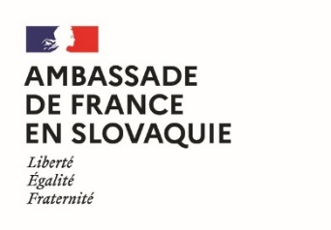
Bourses conjointes du gouvernement français
et de l’Académie slovaque des sciences
dans le domaine des sciences humaines et sociales
édition 2023
Fiche de renseignements

Nom :

Prénom :

Nationalité :

Date de naissance :

Numéro de téléphone :

Adresse électronique :

Langues parlées et niveau CECR estimé :

